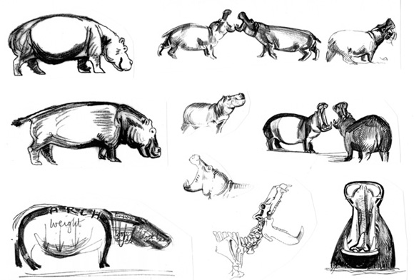
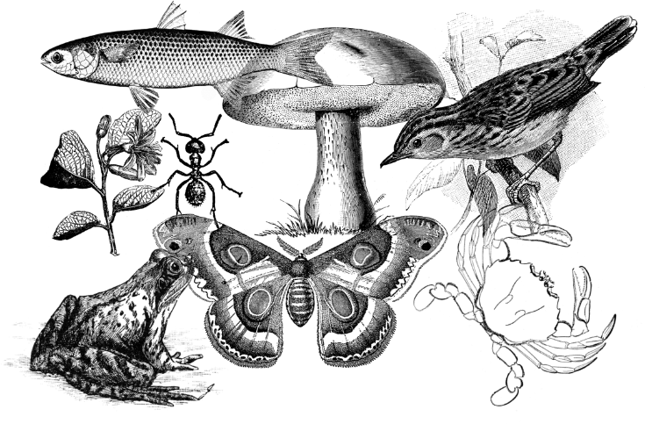

Nombre: Humberto Alexis Del Toro González
Grado. Grupo: 4-a
Institución: universidad Lamar
Plantel: hidalgo 1
Maestro: Daniel Salvador Rojas Tapia
Materia: Biología
Actividad: 1
Fecha: 02 de febrero del 2017

CARACTERISTICAS DE LOS SERES VIVOS

IRRATIBILIDAD.
ORGANIZACIÓN ESPECÍFICA.
LAA
ES
METABOLISMO.
Y LA
TODO POR LA
POR EL
YA QUE EL
POR LA
GRACIAS HA AL
OTRA
JUNTOCON
ADAPTACION.
DIFERENCIACION.
CIRCULO DE VIDA.
CRECIMIENTO Y DESARROLLO.
HERENCIA.
HOMEOSTASIS.
REPRODUCCION.

